ТВОРЧЕСКАЯ РАБОТА

На тему:
"Самостоятельная работа на уроках математики"

Учителя математики
Гусеновой Р.В.

с. Ивановка

ПЛАН

I. Введение
II. Основная часть
- Изучение таблицы значений тригонометрических функций
- Решение тригонометрических уравнений
- Решение тригонометрических неравенств
III. Заключение

I. ВВЕДЕНИЕ

Изучение математики требует большого и упорного труда, но оно
приносит много пользы, особенно сейчас, когда успешная сдача ЕГЭ
по этому предмету гарантирует поступление на бюджетной основе в любой ВУЗ страны.
Задания по математике, предлагаемые на едином государственном экзамене, включают задания по тригонометрии. Это как простейшие
(задания под литерой А), так и более сложные тригонометрические уравнения, неравенства и системы неравенств (задания разделов В и С), задания включающие модули и параметры, требующие хороших знаний и умений, поэтому необходимо помочь ребятам получить хорошие знания в этой области математики.
Программа обучения математики в старших классах предполагает наличие многих принципов и приёмов обучения. Для успешного овладевания глубокими, прочными знаниями в различных разделах математики необходимо, чтобы учащиеся большую часть времени работали самостоятельно. Для успешной же самостоятельной работы предполагается чёткое, грамотное и доступное объяснение учителем изучаемой темы.
Работа с единичной окружностью необходима при решении подобных заданий, так как каждое решение иллюстрируется на рисунке, учащиеся видят, как решить задание – каждый этап решения рассматривается на чертеже. Ребята учатся логически рассуждать при решении уравнений и неравенств, идёт не заучивание таблицы значений тригонометрических функций, а их осмысленное представление по чертежу, что очень важно для ребят.

II. ОСНОВНАЯ ЧАСТЬ
1. Изучение таблицы значений тригонометрических функций

Самостоятельную работу по теме "Решение простейших тригонометрических уравнений и неравенств" на уроках алгебры в 10 классе я провожу следующим образом:

1. Добиваюсь от учащихся 100% знаний таблицы 1.,
аргумент | О° | 30° | 45° | 60° | 90° | 120° | 135° | 150° | 180°
sinx
cosx
tgx
ctgx
Таблица 1.

используя при этом единичную окружность

Рис 1.

Перед уроком заготавливаю для всех учащихся карточки, содержащие несколько единичных окружностей, предлагаю провести на первом рисунке координатные оси, отметить на единичной окружности точку, соответствующую углу в 30°. Здесь же предлагаю перевести угол из градусной меры в радианную и записать его рядом, в скобочках. Второй рисунок повторяет первый, но точку, соответствующую данному углу выражаем в радианах.
Объясняю перевод из градусной меры угла в радианную для одного угла, а самостоятельная работа для учащихся начинается уже с этого момента, так как с остальными углами они работают самостоятельно.
Результатом такой работы является механическое запоминание радианной меры углов в диапазоне от 0 до 2π радиан.
Далее предлагаю построить на рисунке 2 угол в 30° и на единичной окружности определить значения косинуса и синуса этого угла. Результат записать в таблицу 1. На той же единичной окружности отметь угол в 150°, и найти значения ранее использованных тригонометрических функций. Результат занести в таблицу.
Сделать вывод. Вывод результатов помогает и мне и ребятам ещё раз вспомнить о четности и нечетности данной тригонометрической функции, положительных и отрицательных значениях функции, принимаемых в различных четвертях, что важно при изучении следующих тем.
Таблицу 1 для углов 45° и 60° предлагаю учащимся заполнить аналогичным образом самостоятельно. Обращаю внимание учащихся на тот факт, что для знания знаний тригонометрических функций (таких как синус и косинус) для любых углов, необходимо запомнить три числа – ½; √3/2; √2/2 . Карточки содержат несколько единичных окружностей. Учащимися использованы 2 – 4 окружности, значит можно продолжать изучать тему, используя единичную окружность и при нахождении знаний тангенса и котангенса любого угла.
Рассматриваем значения тангенса, для любого угла используя ось тангенсов – чертим, ось на единичной окружности, отмечаем числа 0, 1/√3, √3, 1, определяем углы, соответствующие этим числам. Данный чертеж показывает, что синус угла в 90° не существует – учащиеся наглядно убеждаются в этом, еще раз видя перед собой две параллельные линии (ось тангенсов и ось ОУ). Самостоятельно предлагаю рассмотреть значения остальных углов и дополнить ими таблицу.
Ось котангенсов вычерчиваем на следующей единичной окружности. Отмечаем на ней отрезки, соответствующие числам 0, 1/√3, √3, 1, углы, полученные на чертеже, учащиеся определяют самостоятельно и дополняют ими таблицу.

аргумент | О° | 30° | 45° | 60° | 90° | 120° | 135° | 150° | 180°
sinx
cosx
tgx
ctgx
Таблица 2.

Заполнение таблицы 2, которая является копией таблицы 1, предлагается выполнить дома. Это домашнее задание выполнимо, но требует больших усилий полезно для успешной дальнейшей работы на уроках.
После проделанной учащимися работы, таблицы 1 – 2 не нужны, так как нужные познания они приобрели и уже готовы к решению более сложных задач. Информацию о данных таблицах ребята применяют, пользуясь единичной окружностью, которую всегда можно воспроизвести – в классе на контрольной работе, на ЕГЭ.

- Решение тригонометрических уравнений

При изучении темы "Решение простейших тригонометрических уравнений" на уроках используются рисунки с единичными окружностями. Они изготовлены заранее и помогают лучше усвоить тему.
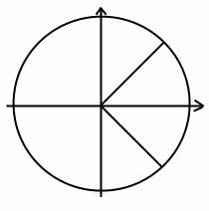

Уравнение cosx = a (1), где │а│<1
Решением этого уравнения являются:
X1 = arcos a + 2πn,
X2 = -arcos a + 2πn, где n – целое число.
На рисунке показываем решения этого уравнения, объединяем их одной формулой ± arcos a + 2 πn, где n – целое число.
Рисунок хорошо иллюстрирует данное решение.
Закрепляем тему решением уравнений вида (1).
а) Решить уравнения:
cosx = √2 / 2 (3) cos2x = -1 / 2 (4)
При решении уравнений определяем радиальную меру углов, еще раз запоминая формулу по аоторой находятся корни уравнений:

X = ± arcos a + 2 πn, где n – целое число.

Рассматриваем частные случаи решения уравнений:

сosx = 1; cosx = -1; cosx = 0.

При создании чертежа желательно применять цветные карандаши, фломастеры.

Аналогично решаем уравнения вида:
sinx = a для │а│<1, рассматриваем частные случаи решения уравнений
sinx = 1; sinx = -1; sinx = 0.
К каждому уравнению создаем чертеж, находим на единичной окружности радианную меру углов, являющихся решением уравнений (3) и (4).
Самостоятельная работа начинается с решения учащимися №137, №139. Решают эти номера учащиеся на карточках, в которых для всех пунктов заданий заготовлены единичные окружности. Графическая иллюстрация к уравнениям выполняется на карточках, решения же учащиеся записывают в тетрадь.
Определение результатов обучения провожу в виде тестов. Предлагаю 1 – 2 варианта заданий (1 – 4 уравнения), предлагаю несколько вариантов ответов. Номера заданий не соответствуют с номерами ответов. Предлагаю учащимся решить задания и выбрать из предлагаемых, верные ответы. Такая форма опроса помогает быстро проверить работы, определить, как хорошо усвоен материал, учащиеся же усваивают тестовую форму опроса, которая используется при сдачи ЕГЭ по математике.
Решение уравнений вида tgx = a также показывается на единичной окружности с использованием оси тангенсов.
Данный метод решения помогает лучше усвоить тему "Решение простейших тригонометрических уравнений", не требует от учащихся больших умственных усилий и затрат, что очень важно для их здоровья.

3. Решение тригонометрических неравенств

Решение тригонометрических неравенств невозможно без применения наглядности – чертежа, который представлен в виде единичной окружности.

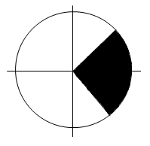а)

а) Решим неравенство cosx > √2 / 2.
- Находим радианную меру меньшего угла, и на единичной окружности отмечаем соответствующую точку.
- Определяем, как перемещается единичный вектор по окружности.
- Ищем радиальную меру большего угла, делаем отметку на чертеже.
- Выделяем штриховкой область, соответствующую решению неравенства.

Решение неравенства записываем в виде двойного неравенства:

-π/4 + 2πn < х < π/4 + 2πn, где n – целое число

а так же в виде интервала (-π/4 + 2πn; π/4 + 2πn). Неравенство решено.

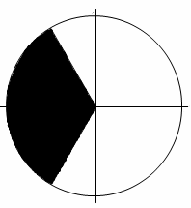 б)

б) Решим неравенство cosx ≤ -1 / 2.

Выполняем последовательно все пункты предыдущего плана решеня и получаем результат: [ 2π/3 + 2πn; 4π/3 + 2π ], где n – целое число.

Неравенство решено.

Разобраны все пункты решения неравенства для получения верного результата. Начинается самостоятельная работа учащихся.

Задания они получают из учебника.

Провервка самостоятельной работы учащихся

Карточка №1. Запишите какие неравенства изображены на рисунках 1- 4, а так же выпишите решения этих неравенствю

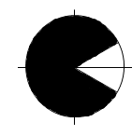рис.1 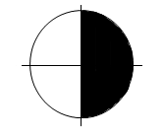рис.3

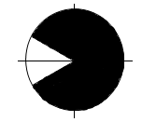рис.2 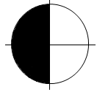 рис.4

Выполненная самостоятельная работа определит и недочеты, и успехи учащихся по данной теме.

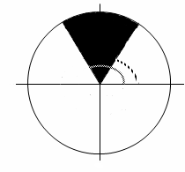 в)

в) Решим неравенство sinx >√3 / 2.

Решение задания сводится к нахождению области, соответствующей решению неравенства и проводится по намеченному ранее плану. Учащимся надо помнить лишь о том, что ось ОХ есть ось косинусов, ОУ – ось синусов.

Решением неравенства является интервал:

(π/3 + 2πn; 2π/3 + 2πn), где n – целое число.

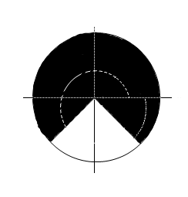 г)

г) Данный чертеж соответствует неравенству sinx > -√2 / 2.
Самостоятельная работа учащихся выявляет, кто усвоил данную тему, а кто еще нуждается в подсказке и помощи.
Решением неравенства является интервал:
(- π/4 + 2πn; 5π/4 + 2πn), n – целое число.

Покажем решение неравенства вида tgx > а и tgx < а на следующих примерах:

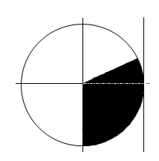 д)

д) Рисунок иллюстрирует решение неравенства tgx < 1 / √3.
При решении используется ось тангенсов на единичной окружности, отмечаются нижняя и верхняя граница неравенства виде углов, выраженных в радианной мере.
Решением неравенства является интервал:
(- π/2 + πn; π/6 + πn), где n – целое число.

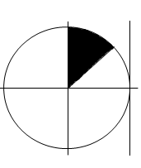 е)

е) Решение неравенства tgx ≥ √2 / 2 проиллюстрировано на данном чертеже. По известной уже схеме решения уравнений и неравенств, учащиеся находят и записывают решение:
(π/4 + πn; π/2 + πn), где n є Z.
Самостоятельная работа на уроках алгебры заключается в следующем: новая тема учителем объясняется на 1 – 2 примерах, затем учащиеся самостоятельно решают упражнения из учебника. Учитель проверяет их решения, помогает, если кто то из учеников испытывает затруднения при решении. Результаты работы выявляют самостоятельные и контрольные работы, проводимые учителем в различных формах.

Карточка №2
Запишите тригонометрические неравенства и их решения.

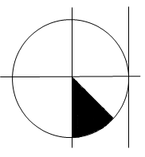рис.1 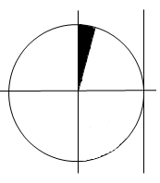рис 2.

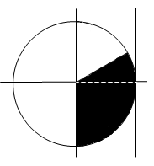рис. 3 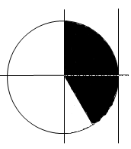 рис 4.

ΙΙΙ. ЗАКЛЮЧЕНИЕ

Тема, над которой я работаю в течении 10 лет очень важна, приносит хорошие результаты, если учителем ведется планомерная и целенаправленная работа в этом направлении. Ребята на уроках работают увлеченно, не замечают усталости, испытывают глубокое удовлетворение от выполняемой ими работы. Показывают хорошие результаты на контрольных работах, на экзаменах.
Для систематических, полных знаний по математике самостоятельная работа на уроках необходима, эта работа важна прежде всего тем, что помогает ребятам справиться с домашним заданием, которое я считаю очень важным.

